台灣自來水公司110年度評價職位人員甄試
術科測驗說明表

公告日期:110年7月29日

甄試類別:操作類-甲 | 測驗時間:30分鐘
測驗項目:三相馬達啟動停止電路
- 測試內容:
- 第一階段:
- 當NFB ON時，停車指示燈PL1亮。
- 按下PB1，MC1動作 停車指示燈PL1熄，運轉指示燈PL2亮。
- 按下PB2時，MC1停止 停車指示燈PL1亮，運轉指示燈PL2熄。
- 第二階段：
- 運轉中，積熱電驛TH-RY動作，MC1停止。
- 蜂鳴器BZ響，運轉指示燈PL2熄，停車指示燈PL1亮。
- 將積熱電驛復歸後，蜂鳴器BZ停響，停車指示燈PL1亮。
- 評分標準:(100%)
- 30分鐘內正確完成(時間到即停止)。
- 所有動作須依測施內容的順序操作，完全符合敘述條件，且運轉依
照敘述動作完成才予以該項滿分，若該項僅完成部分動作者，依評
分表計分方式扣減分數。
甄試類別:操作類-乙 |  | 測驗時間:50分鐘
測驗項目:混凝沉澱試驗實作 |  | 材料設備:混凝試驗攪拌機(詳附圖一)
- 測試內容:
藉由水的淨化過程，透過試驗程序，觀察添加的混凝藥劑與水體中污染物質混合接觸後，所產生的懸浮（淤泥）微粒現象，並經由靜置過程，觀察懸浮（淤泥）微粒沉降速度快、慢以及測試加藥後水樣之上段水的清澈度（濁度），以清澈度（濁度）數值最低的水樣作為決定處理該試驗水樣的最佳加藥量。
- 評分標準:
- 預試驗（50%）
- 試驗前檢驗水樣應搖盪均勻，量取水樣要正確。（10%）
- 攪拌時間及速度調整應正確。（10%）
- 控制加藥量，觀察細微懸浮（淤泥）微粒生成。（20%）
- 記錄微粒生成時的加藥量（即為預試驗的加藥量）。（10%）
- 研判最佳加藥量結果分析（50%）
- 試驗前檢驗水樣應搖盪均勻，量取水樣要正確。（10%）
- 攪拌時間及速度調整應正確。（10%）
- 操作濁度計時的步驟應正確。（10%）
- 以測試加藥靜置後之檢驗水樣上段水樣的清澈度（濁度），以數值
最低的水樣，作為最佳加藥量。（20%）

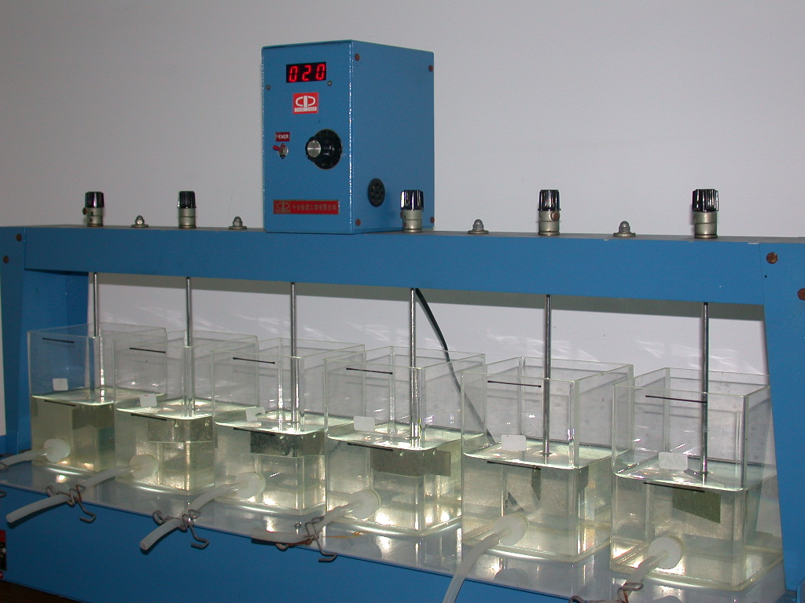
圖一:混凝試驗攪拌機

甄試類別:化驗類 | 測驗時間:50分鐘
測驗項目:水中總硬度檢測－EDTA滴定法
- 測試內容：
- 空白試驗：
- 先將0.01M EDTA標準溶液填入滴定管。
- 取50 mL試劑水置於三角燒瓶或其他適當容器內。
- 加入2mL緩衝溶液及1 mL Calmagite指示劑。
- 慢慢加入 EDTA 滴定溶液，並同時搖晃燒瓶混合之，直至淡紅色
消失，滴定終點時溶液呈藍色。
- 記錄分析結果。

- EDTA之標定：
- 視需要補充滴定管中0.01M EDTA標準溶液。
- 取20mL標準鈣溶液(1000mg/L)，以試劑水稀釋至50 mL，置於
三角燒瓶或其他適當容器內。
- 加入2mL緩衝溶液及1 mL Calmagite指示劑。
- 慢慢加入 EDTA 滴定溶液，並同時搖晃燒瓶混合之，直至淡紅色
消失，滴定終點時溶液呈藍色。
- 記錄分析結果。

- 樣品檢測：(重複做兩次)
- 視需要補充滴定管中0.01M EDTA標準溶液。
- 取樣品50 mL置於三角燒瓶或其他適當容器內。
- 加入2mL緩衝溶液及1 mL Calmagite指示劑。
- 慢慢加入 EDTA 滴定溶液，並同時搖晃燒瓶混合之，直至淡紅色
消失，滴定終點時溶液呈藍色。
- 記錄分析結果。

- 報告撰寫：將檢測結果計算、書寫於報告中
- 空白滴定：
滴定體積：初讀數___mL；終讀數____ mL；滴定體積____ mL

- EDTA滴定溶液之標定：
滴定體積：初讀數___mL；終讀數___ mL；滴定體積____ mL
B:1.00mL EDTA滴定溶液所對應之碳酸鈣毫克數(mg)=

- 樣品總硬度之測定
  - 樣品體積____mL；
滴定體積：初讀數___mL；終讀數___ mL；滴定體積_____ mL
樣品濃度(X₁)：______ mg/L
  - 樣品體積____mL；
滴定體積：初讀數___mL；終讀數___ mL；滴定體積_____ mL
樣品濃度(X₂)：______ mg/L
  - 兩次濃度平均值：____ mg/L(取三位有效位數，最小表示位數至小數點第1位)
計算式：

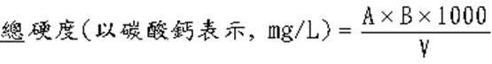
A：水樣滴定時所用 EDTA 溶液體積扣除空白分析所用 EDTA 溶液體積（mL）
B：1.00 mL EDTA 滴定溶液所對應之碳酸鈣毫克數(mg)
V: 水樣體積（mL）。
- 工作桌及器具清洗歸還：使用過之器皿應清洗乾淨放回原位，並拭
乾桌面。

- 評分標準：
- 實驗操作60%：
- 定量器皿操作(20%)：
操作  重點 | - 使用適當之定量器皿 | - 取樣前有做適當混合 | - 有清洗或潤洗動作 | - 移液管操作正確
- 滴定操作(30%)
操作  重點 | - 滴定前尖端有充滿滴定液 | - 滴定時有適當混合 | - 滴定完有靜置數秒才讀值 | - 讀取體積時目光與液面呈水平 | - 操作熟練度
- 事後清洗(10%)
操作  重點 | (1)燒杯錐形瓶清洗乾淨，倒扣桌面 | (2)桌面擦拭乾淨排列整齊 | (3)滴定管清洗乾淨倒置於管架 | (4)於時限內完成

- 結果報告40%
1.準確度誤差值(30%)：(平均值-配製值)/配製值*100%
準確度 | ≦±5% | ≦±10% | ≦±15% | ≦±20% | >±20%
得分 | 30 | 20 | 10 | 5 | 0
2.有效位數是否正確(10%)
(1)位數依規定，取三位有效位數，最小表示位數至小數點第1位，得10分。
(2)位數未依規定，得0分。

甄試類別:裝修類-甲(新裝、修漏) | 測驗時間:10分鐘
測驗項目: 100mmDIP雙螺栓套管接頭組裝
- 測試內容:
- 測試時間：10分鐘。
- 材料：100DIP、雙螺栓套管接頭、8支螺絲、2條橡膠圈。
- 工具：板手、手套。
- 測試內容：在本公司架設100mmDIP雙螺栓套管接頭雙面手工鎖緊螺絲與壓圈，不得有任何一支螺栓， 以手動可轉動開啟，一頭4支螺絲及1條橡膠圈，考生總計要施作8支螺絲及2條橡膠圈。
- 確認接合狀態，應如下圖所示，在K型接頭確認橡膠圈在承口端面 的突出狀態，確認同一圓周上沒有同時存在A 及 C的情況。

A橡膠圈突出大於5mm B橡膠圈突出0~5mm C橡膠圈凹入

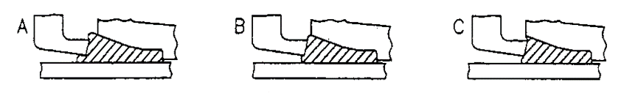

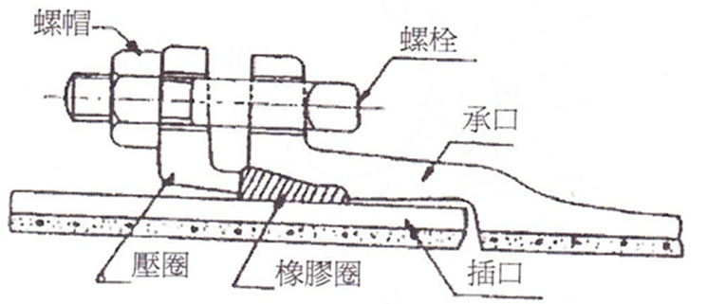
二、評分標準:
- 停止測試作業後，ㄧ支以上(含)之螺栓，以手動可轉動開啟者，本項術科即判為0分。

- 工作時間：60%
完成時間(t分鐘) | t>10 | 9<t≦10 | 8<t≦9 | 7<t≦8
得分 | 0 | 10 | 20 | 30
完成時間(t分鐘) | 6<t≦7 | 5<t≦6 | t≦5
得分 | 40 | 50 | 60
- 成品檢查：40%
橡膠圈凸出狀態 | 同一圓周上沒有同時存在A及 C的情況，有A、B或B、C併存情況。 | 同一圓周上有同時存在A 及C的情況。
得分 | 30 | 0
橡膠圈凸出狀態 | 同一圓周上沒有同時存在A及 C的情況，均為A或均為B或均為C者。
得分 | 40

甄試類別:裝修類-乙(檢漏) |  | 測驗時間: 9分鐘
測驗項目: 止水栓、水表拆裝及鑽探 |  | 材料設備:發電機、電錘鑽、探勘棒、水表另件等設備(台水公司提供)
    - 測試內容:
- 止水栓、水表拆裝：6分鐘
管內無水壓，已裝妥之水表箱內∮20mm止水栓、管套節、水表，及止水栓前塑膠管、後管套節塑膠管及手動開關。
  - 於水表箱(不得移動)內拆離A.止水栓、B.伸縮管套節、C.水表等3只另件，置於水表箱外；經主考人員確認已拆離認可後，再重新裝回，鎖緊墊圈等接頭後，完成受測。
  - 本項6分鐘到達後，由主考人員開啟9.手動開關，開啟1.手動開關引水入管件，排水後，關閉9.手動開關。

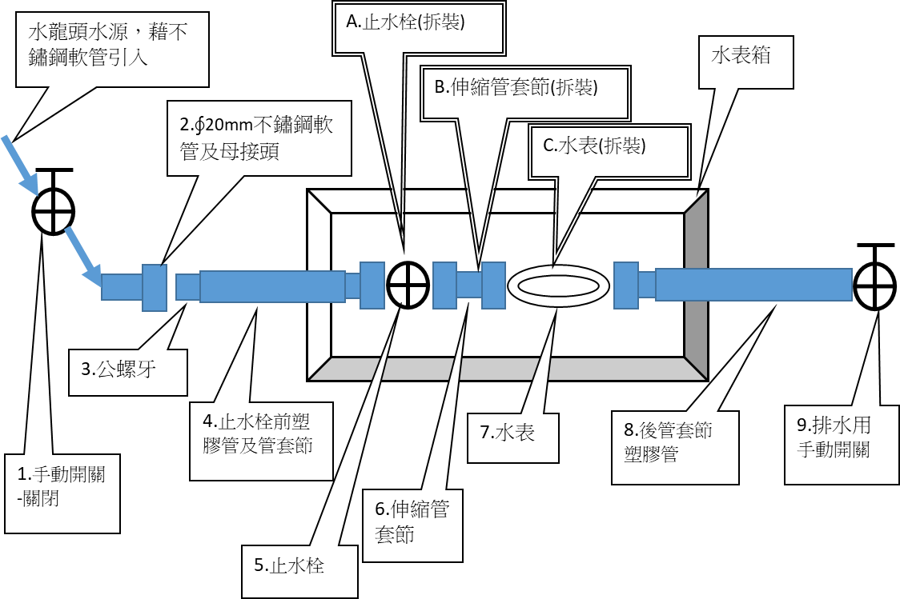
- 漏水點鑽探及探勘確認作業：3分鐘
電錘鑽鑽探與探勘棒探勘：
- 由台水公司擇定水泥或AC路面，並劃定鑽孔區域，受測人員手拉啟動發電機，電錘鑽組裝後，就該區域鑽孔，到達一定深度後，再抽離電錘鑽。
- 經電錘鑽鑽探之孔，再以探勘棒敲擊續探勘，到達一定深度後，再抽離地面，置放地上，關閉發電機啟動鈕。
- 本項3分鐘到達後，量測探勘棒地面距地下之深度，未及抽離地面者，以量測深度再減10公分為實際深度。
    - 評分標準:
- 止水栓、水表拆裝：
  - 水密性測試：持續10秒鐘，若有滲水或水滴漏水現象者，本項不通過，以0分計。
  - 前項水密性通過，以工作時間(分鐘)計分：60%
完成時間 | t≦3 | 3<t≦3.5 | 3.5<t≦4 | 4<t≦5 | 5<t≦6 | t >6
得分 | 60 | 50 | 40 | 30 | 20 | 0
- 漏水點鑽探及探勘確認作業：倘無法探入，經主考人員測試或受測者自覺為類似石頭等硬物者，得另覓他處再測試以一次為限。
- 探勘棒深度檢查(公分)：20%
實際深度 | h≧90 | 80≦h<90 | 70≦h<80 | 60≦h<70 | 50≦h<60 | h<50
得分 | 20 | 15 | 10 | 5 | 3 | 0

- 電鑽與探勘棒敲擊工作時間(分鐘)：20%，前項探勘棒深度未達90公分以上者，本項以0分計。
完成時間 | t≦0.5 | 0.5<t≦1 | 1<t≦1.5 | 1.5<t≦2 | 2<t≦3 | t >3
得分 | 20 | 15 | 10 | 5 | 3 | 0

甄試類別：工程類 | 測驗時間：11分鐘
測驗項目：測量
- 測試內容：
  - 以所提供之水準儀、腳架於指定位置進行架設，完成水準氣泡居中之定平作業。
  - 確認水準尺所在位置，將完成定平作業之水準儀水平瞄準水準尺，在水準尺上讀取4位讀數(讀至mm)，分別讀取後視、前視並記錄之。
  - 收水準儀及腳架。
- 評分標準：
  - 操作時間(t)：詳操作時間(t)扣分規定。6分鐘內正確完成水準氣泡居中及前後視讀數者並計算高程差，不扣分；超過11分鐘未完成者，應停止操作。
  - 分數計算：以100分計
    - 定平完成後，依水準氣泡所在位置，分數依下列計算：
      - 定平完成且水準氣泡完全置中：30分。
      - 定平完成，水準氣泡未完全置中但在範圍線內：20分。
      - 定平完成，水準氣泡超出範圍線小於50%：10分。
      - 定平完成，水準氣泡超出範圍線大於50%：0分。
    - 完成讀取前、後視記錄並計算高程差，分數依下述計算：
      - 高程差誤差值在正負2mm以內者，得70分。
      - 高程差誤差值在正負4mm以內者，得60分。
      - 高程差誤差值在正負6mm以內者，得50分。
      - 高程差誤差值在正負8mm以內者，得40分。
      - 高程差誤差值在正負10mm以內者，得30分。
      - 高程差誤差值在正負12mm以內者，得20分。
      - 高程差誤差值在正負14mm以內者，得10分。
      - 高程差誤差值逾正負14mm以上者，以0分計。
    - 操作時間(t)扣分規定：
t≦6分鐘不扣分；t>6分鐘，每超過30秒扣10分，累計之，扣至0分止；t>11分鐘時應即停止操作。

甄試類別:業務類-抄表人員 | 測驗時間:2分30秒
測驗項目:抄錄水表
- 測試內容:
核對水表表號並抄錄10只水表指針度數。
- 評分標準:(100%)
2分30秒內核對水表表號並抄錄10只水表指針度數，錯一題者以60分計，凡錯兩題以上(含)者皆以0分計。

